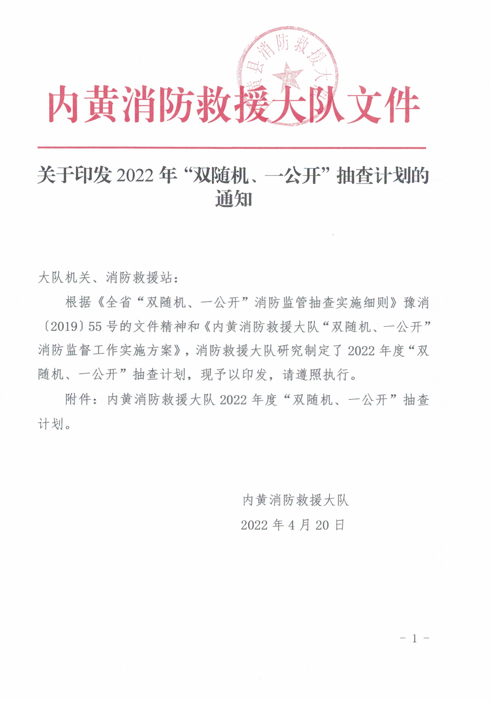
附件:
序号 | 抽查计划名称 | 抽查类型（定向或不定向） | 监督检查（日常监督抽查或专项监督抽查） | 部门联合抽查（是或否） | 抽查事项 | 抽查对象范围 | 抽查起止时间
1 | 一般单位检查 | 不定向 | 日常监督抽查 | 否 | 一般检查事项 | 全县 | 1-12月
2 | “九小”场所检查 | 不定向 | 专项监督抽查 | 否 | 一般检查事项 | 全县 | 1-12月

备注：1.一个计划中可包含多项抽查任务

